От автора

Едва ли в мире найдётся другой народ, у которого так много легенд, как у нас, русских. Легенды сочинялись самые разные: о лесах, болотах, реках, курганах и о многом другом. Но самые красивые из них, безусловно, о возникновении разных городов и поселений. Здесь русская народная фантазия не поскупилась, старалась ничего не пропустить и приукрасить все события.
Об истории возникновения города Орла, также есть множество легенд. Мне всегда хотелось узнать, что из этого правда, а что вымысел. Как оказалось, эта тема не так хорошо изучена. Информации мало, и она скудная.
В этом проекте я постарался рассказать, используя документальные подтверждения, где и как на самом деле возник наш город, кто основал его, как он строился. История Орла очень разнообразна. Этот город выдержал большое количество нападений и набегов. Его разрушали и жгли, но он восстанавливался снова и снова, расширяя свои границы. Постепенно обрастал своими традициями, ремёслами, культурой. Орловская крепость была одной из самых важных оборонительных сооружений на пути к российской столице т.к. Государство постоянно подвергалось набегам. Однако со временем наш город утратил своё военное значение и превратился в торгово-ремесленный центр. Историю своего города должен знать каждый уважающий себя гражданин. Я буду рад, если кто-то отметит для себя что-то новое из моего проекта.

Содержание

Причины появления Орловской крепости…………………………………………………………………………3

Строительство Орловской крепости…………………………………………………………………………………..5

Орловская крепость в конце XVI –XVII вв………………………………………………………………………….9

Судьба Орловской крепости в начале XVIII века………………………………………………………………17

Заключение………………………………………………………………………………………………………………………….20

Список использованных материалов…………………………………………………………………………………21

Причины появления Орловской крепости

В первой половине XV века положение Московского княжества было трудным. Одно за другим следовали нападения монголо-татарских ханов, а между князьями с новой силой разгорелись феодальные усобицы. Этим воспользовались литовские князья. В 1449 году в зависимость от Литвы попали Верховское княжество (на верхней Оке) и город Мценск.
В 1494 году на берегу реки Зуши произошла битва между воинами нашего края и литовскими отрядами. В этой битве оказывали помощь воины, посланные московским князем. Литовцы были разгромлены.
В начале XVI века в результате русско-литовской войны все удельные княжества Орловского края были возвращены Русскому государству. Иван III считал земли нашего края своей собственностью и завещал города Елец и Мценск с волостями и селами сыну Василию, а город Брянск с волостями и селами - сыну Юрию.
С конца XV века Русскому государству начали угрожать новые враги: крымские и ногайские татары. Они совершали набеги на города и села, многих жителей захватывали в плен и уводили себе в качестве рабов, а поселения сжигали.
Весь XVI век был веком непрерывной борьбы с этими врагами. Для безопасности южных границ силами крестьян и ремесленников строились крепости, устраивались лесные завалы («засеки»), надолбы, рылись рвы и насыпались земляные валы. С целью увеличения населения в нашем крае правительство раздавало свободные земли «служилым» людям, то есть тем, кто соглашался нести службу по охране рубежей государства. Степь к югу от Оки называлась «Диким полем». Со стороны «Дикого поля» крымские и ногайские татары подходили к рубежам Русского государства. Дороги, по которым они обычно шли на Москву, пересекали наш край. Крымские татары почти ежегодно грабили города, села, сжигали все, что не могли взять с собой, уводили людей в качестве пленников, снабжая «живым товаром» невольничьи рынки Крымского ханства.
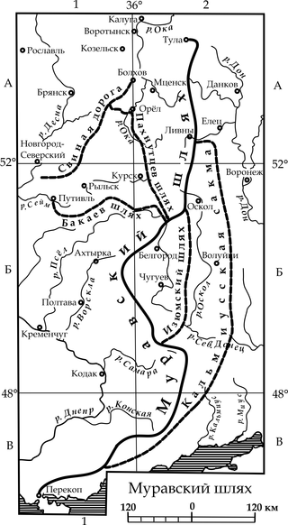
Главной из этих дорог был так называемый Муравский шлях. Он шел от Перекопа (в Крыму) на север, проходил в нашем крае между Зушей и Красивой Мечой. Были и другие дороги: Свиной шлях - проходил через Болхов; Изюмский и Калмиюский — шли через Ливны на Тулу, которая была в то время главной крепостью в этом районе.
В 1555 году татары уничтожили поселения вдоль Зуши. Крымский хан Девлет-Гирей, в 1562 году подошел к городу Мценску и осадил крепость. Два дня штурмовали ее враги, но благодаря мужеству и стойкости жителей Мценска татарам так и не удалось взять крепость. Они сожгли посад и разорили уезд. Одновременно были разорены Болхов и Новосиль. Подоспевшие войска Ивана IV прогнали татар. В 1565 году Девлет-Гирей подошел и к Болхову. Болховчане защищались в течение 12 дней (с 7 по 19 октября) и отстояли город.
Частые набеги татар требовали строительства новых укреплений. Московский царь Иван IV в 1565 году осмотрел военные укрепления, или, как их называли, «засечную черту», вдоль южных рубежей Московского государства. В летописи об этом событии говорится: «...апреля в тот же день царь и великий князь ездил в объезд в Козельск, Белев, Болхов и иные украинные места от Крымские украины...» Во время этой поездки он выбрал место для строительства новой крепости. Таким пунктом оказалось место впадения реки Орлик в Оку. Здесь скрещивались сухопутные и речные торговые пути. Об этом событии в Никоновской летописи под 1566 годом, записано следующее: «Того же лета повелением государя царя и великого князя Ивана Васильевича всея Руси поставлен бысть город на поли на реке Орлее». Среди краеведов существует мнение, что Иван Грозный лично прибывал на место закладки крепости и дал приказ на начало работ.
Основание нашего города имеет свою легенду, согласно которой, приступая к строительству города, царский воевода приказал срубить огромный дуб, с ветвей которого в небо взлетел большой орёл. Один из строителей сказал: «А во и хозяин нового города полетел»! По имени этой птицы будто бы и нарекли город. Но только имя своё Орёл получил не от названия птицы, а по древнему названию реки Орлик (прежде Орёл). Как известно, в Древней Руси многие города получали название реки, на берегах которой их основывали, например, Москва, Курск, Кострома, Воронеж и другие. Река Орлик, до середины 17в, была большой и полноводной, носила имя Орёл. Потом река обмелела, и местные жители стали ласково называть её Орликом.
Есть и другая версия появления названия нашего города. До строительства крепости на этом месте было старое городище. Оно располагалось у переправы через Оку дороги «Карачев — Новосиль» на территории Черниговского княжества и по данным археологических раскопок существовало еще в XII веке. Древнее название этой местности Ары Юл, что переводится с татарского (тюркского) языка как "дорога дальше", что говорит о продолжении дороги на той стороне реки после переправы. Русские преобразовали это название в созвучное и понятное для них - "Орел". Кстати река с названием "Ары Юл" существует на Алтае. Существует и другое тюркское слово «айыр» – «угол», или «айырлы» – «угловатый» в значении «междуречье, место у двух сходящихся рек». Это разветвление вполне может быть названо углом, если смотреть на него вверх по течению. Именно в таком месте – при слиянии рек Орел и Ока и стоит город. Со временем, когда город стал разрастаться, увеличиваться, река как бы «отдала» ему свое название, превратившись в Орлик.

Строительство Орловской крепости

В науке "днем рождения" населенного пункта считается первое письменное упоминание о нем в летописи. Согласно этому, Орел возник в 1566 году. Однако историки считают, что городище на этом месте, возможно, появилось в XI или XII веке. Во времена монголо-татарского нашествия его разрушили, а возродили лишь в XVI веке. Косвенное подтверждение теория получила в 1988 году во время раскопок на слиянии Оки и Орлика - стрелке, как называют это место горожане. Там находился детинец (кремль) орловской крепости. Археологи надеялись найти фундамент храма Рождества Пресвятой Богородицы. Считается, что это было одно их первых зданий в городе. Строить его начали одновременно с крепостью. По словам почетного председателя областного отделения Всероссийского общества охраны памятников истории и культуры Виктора Ливцова, закладка города всегда начиналась с освящения. Церемонию старались приурочить к ближайшему церковному празднику. В его честь называли соборную церковь. Если следовать такой логике, то Орел основали в сентябре, когда отмечают праздник Рождества Богородицы.
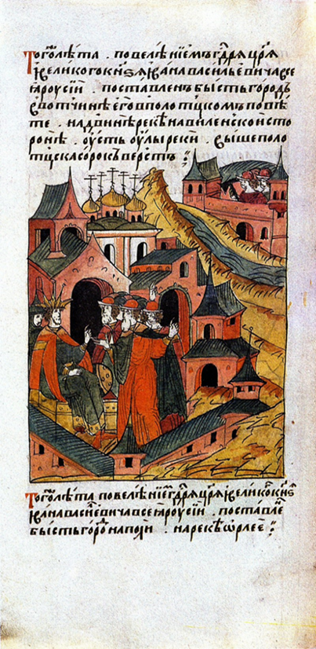
Основание нового города явилось событием государственного значения и нашло отражение в соответствующих актах. В частности, в дополнении к Никоновской летописи за 7074-7075 гг. (1566-1567 гг.), дошедшем до нас в Синодальном и Александро-Невском списках, записано: "Лето 7075-го... того же лета повелением Государя Царя и Великого Князя Ивана Васильевича всея Русии поставлен бысть город на Поли на реке Орлее". Здесь же миниатюристом был сделан рисунок с изображением строительства Орла, являющийся первым иконографическим изображением города, надо сказать, весьма условным. На нем в левом нижнем углу изображен Московский кремль с высящимися над крепостными стенами теремами и пятиглавой церковью, в которой легко угадывается Успенский собор. У палат восседает царь Иван Грозный, перед ним стоит толпа бояр и дворян, указывающих на строящийся город, изображение которого находится в верхнем правом углу рисунка, а крепостные стены и башни города дорубливают «сошные» люди с топорами.
Город Орёл - это деревянная кольцевая крепость на насыпном валу, перед которым выкопан ров, заполнявшийся водой. История Орла говорит нам, что время постройки крепости было крайне маленьким, построена орловская крепость была буквально менее чем за год - с лета 1566 года по весну 1567. Крепость была построена на территории, где в настоящее время расположен детский парк. Не совсем удачной с точки зрения военной науки был выбор места строительства крепости. Оно постоянно затапливалось половодьем и отлично просматривалось с рядом расположенного высокого берега, что приводило к удачным обстрелам крепости сверху при нападениях. Объяснить такое неудачное место возведения оборонительной крепости, можно предположив, что крепость возводили на ранее выстроенном городище – история Орла гораздо старше, чем считается сейчас.
Весной 1566 года началась подготовка к его строительству: сбор служилых и посошных людей, переселение сведенцев, заготовка леса. Для строительства мобилизируют окрестное население, в большом количестве здесь появляются «прибавочные» люди и «сведенцы», присланные сюда на вечное житьё из других городов. Задействованы служилые люди и «деловцы» из Белева, Мценска, Волхова и Новосиля. В уездах этих городов идет заготовка леса для строительства крепости.
На первом этапе строительства главное внимание уделяется крепостным стенам. Крепость расположилась в треугольнике, образованным правым берегом реки Орел, левым берегом Оки и соединяющим эти реки земляным рвом. Деревянные дубовые стены протянулись на 180 сажен вокруг города. Над стеной поднимается семь башен, две из них проезжие, и одна с дозорной вышкой с вестовым колоколом. Из крепости к реке Орлу ведет подземный ход-тайник. Его будут использовать для водоснабжения во время осады. Подковой к городу примыкает Острог стоячий - частокол с шестью башнями, три из которых проезжие.
Композиция города эффектнее всего воспринималась с реки: к реке были обращены все основные ансамбли города - крепость, три торга и два монастыря, а также отдельные приходские храмы. С реки же сразу была видна и структура города: его деление на три части, ведущая роль центрального мыса с крепостью, веерная (соответственно направлению рек) планировка центральной части и «регулярная» разбивка заорлицких слобод. Связь между всеми частями города также выражалась через реку — не только композиционно (господство междуречной части над заречными), но и планировочно — некоторые улицы центральной части города непосредственно продолжались в заречьях, переходя туда через мосты. С реки можно было понять и основные функции города - военной крепости (укрепления на мысу) и торгового центра (пристани и три торга). Но интересной была и картина, складывавшаяся при въезде в город с Московской дороги: эта дорога прорезала Заорлицкую часть и через трапециевидную площадь выходила к короткой улице, в перспективе которой виднелись церкви заорлицкого торга, а дальше за мостом возвышалась крепость и размещался торг центральной части, создавая впечатляющую ярусную композицию. Сравнительно более обычным был вид с корчаковских дорог в центральной части, ведущих через слободскую застройку и острог к переднему фасаду крепости. Здесь следует отметить только любопытное усиление композиционных акцентов путем постановки церквей рядом с башнями острога: одна церковь стояла у проезжей Корчаковской башни, другая — у проезжей же Кромской, торжественно оформляя въезд в город.
После завершения оборонительных сооружений, когда город оказался в достаточной степени защищен, начинают ставить казенные и административные постройки. Строители в это время ютятся по «ямом и шелашом».
Жизнь в крепости и слободах строится по принципу «в тесноте да не в обиде». На заранее намеченных местах, по берегам Оки, отводятся земли под слободы, начинается разбивка «селитебных» участков и раздел сельскохозяйственных угодий, после чего начинают рубить дома для населения и гарнизона. За бревенчатыми стенами теснятся друг к другу хаотично расположенные деревянные домики с огородами, и храмы с погостами. Дома переставляют собой четырехугольные срубы с двускатными крышами и тремя окнами на фасаде. Иногда, когда служилые прибывают в город, их уже ждет готовое жильё, но чаще они рубят его себе сами, предварительно получив «на дворовое строение» денежное пособие. В последнюю очередь, когда вопрос с жильем для большинства людей уже решен, по слободам начинают ставить приходские церкви. За пределами крепости расположены подгородские слободы, формально к городу не относящиеся. В конце XVIII века их в Орле 8 – Афанасьевская, Покровская, Посадская, Пушкарная, Пятницкая, Стрелецкая, Черкасская и Подмонастырская слободка. Таким было начало сотен русских городов, так начинался и наш Орел.
Вначале строительства, помимо крепостных стен, возводили и собор. Некоторое время он является единственной церковью города. Это был деревянный храм, освящённый в честь Рождества Пресвятой Богородицы в 1566 году. Он находился на стрелке образованной слиянием Оки и Орлика. Несколько раз он горел и отстраивался заново. Во время сильных разливов рек – затапливался. И в 18 веке последний деревянный храм, стоявший на этом месте, был разобран за ветхостью.
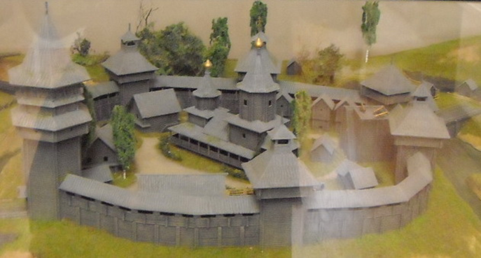
Художественные реконструкции, этого храма существуют, но, к сожалению, не удалось их найти. Пришлось довольствоваться фотографией из экспозиции Орловского краеведческого музея. Это макет-реконструкция орловской крепости 17 века. Рождественский собор в центре.
В историческом центре города на месте многих сохранившихся старинных церквей когда-то стояли их одноименные деревянные предшественницы. Деревянные храмы лежали в основании Ахтырской (Никитской) церкви, Богоявленской, Ильинской (Никло-Песковской) и вошедшей в состав города относительно недавно Никольской (Лепешкинской). По мере роста благосостояния горожан эти деревянные храмы заменялись каменными, более добротными и основательными.
В 1567 году в Орел были назначены воеводами Василий Ростовский, Владимир Безобразов. Укрепление границы способствовало быстрому заселению края, его экономическому развитию. Людей привлекали плодородные земли, служба в сторожевой охране.

Орловская крепость в конце XVI –XVII вв.

В первой половине XVII века в Орле было 250 дворов, где жили служилые люди, и ни одного посадского двора. В Орле посад возродился только во второй половине XVII века. Даже в конце 1670-х гг. служилые люди составляли большинство населения. Их было в три раза больше, чем торговцев и ремесленников. Всего же в Орле в то время жило примерно 2500 человек.
Трагическими в истории орловских земель были первые десятилетия 17 века, вошедшие в русскую историю как «Смутное время». К началу XVII века в орловских пограничных землях скопилась масса беглых крестьян и холопов, ссыльных участников разгромленного в 1604 году восстания Хлопка, и этот фактор на фоне усиления феодального гнета, слухов о спасении царевича Дмитрия способствовал созданию весьма неспокойной обстановки в крае. Орловские крепости одна за другой открывали ворота сначала Лжедмитрию I, затем - Лжедмитрию II.
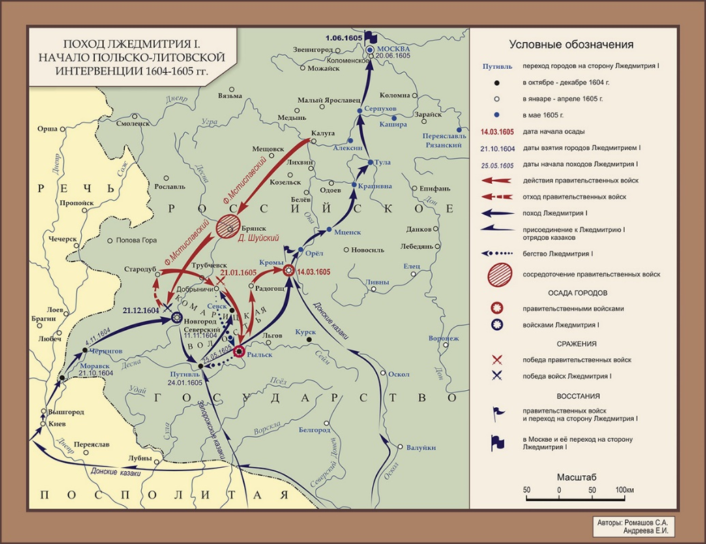
В 1605 году через Орёл прошли войска Лжедмитрия I. Здесь ему была устроена пышная встреча. Воевода города Фёдор Иванович Шереметев с огромной толпой жителей встретил его хлебом и солью. Звенели колокола, а горожане кричали: "Буди, буди здрав, царь Дмитрий Иванович!". Некоторое время Лжедмитрий провёл в Орле. Сюда приходили вести о признании его законным царём городами юга России. Тех воевод, которые считали его самозванцем, восставшие горожане привозили связанными к Лжедмитрию. Их заключили в тюрьму. Находясь в Орле, Лжедмитрий занялся организацией войска. Оно было разбито на полки, и во главе каждого из них был поставлен воевода. Из Орла самозванец отправил в Москву людей для объявления о своём скором приходе в столицу.
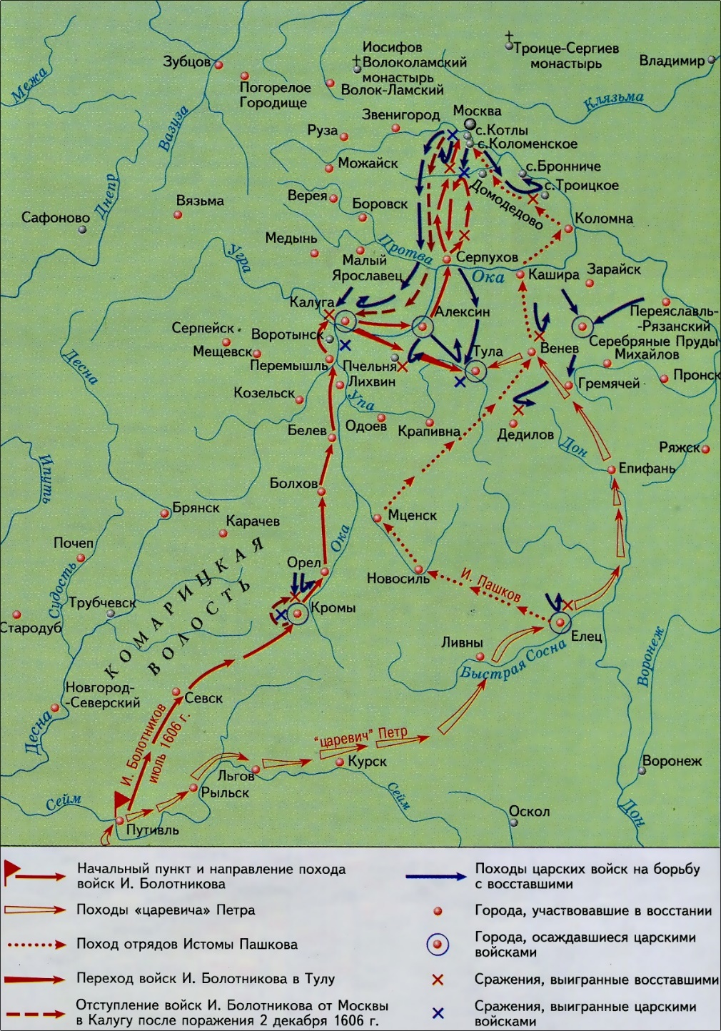
В начале лета 1606 г. из Путивля начал поход на Москву Иван Болотников. Он был признан "большим воеводой" царя Дмитрия. В это время в Орле, как сообщали правительству воеводы города, обстановка была напряжённой. Видимо, горожане были настроены перейти на сторону повстанцев, поэтому в Орёл были направлены из Москвы стрельцы. Однако они опоздали. Когда восставшие подошли к Орлу, город открыл им ворота. Орловский край снова оказался в тылу повстанцев. Орёл служил складочным пунктом и центром собрания для поддержки войска, сражавшегося с правительственными ратями. Юг страны почти полностью вышел из-под контроля Москвы.
В то время, когда войско Болотникова стояло у Москвы, население страны гадало о том, где же находится царь Дмитрий. Его появление могло прекратить кровопролитие. И летом 1607 г. Лжедмитрий II появился в Стародубе. А зимой 1607-1608 годов его резиденцией стал Орел, поэтому самозванца одно время называли "орловский царик". Во время почти четырёхмесячного пребывания Лжедмитрия II и его войск в Орле случился пожар, в котором выгорела часть города. Жители посада и сельской местности были вынуждены кормить огромное войско "орловского царика". Многие при этом потеряли жизнь и имущество. Весной должны были начаться решительные действия, предполагался поход на Москву.
В это непростое для всего русского государства время началось вторжение войск Речи Посполитой. Первые польские интервенты вступили на орловские земли осенью 1607 года. В 1611 году, после того как жители Орла отказались признать русским царём королевича Владислава, оставшись верными царю Дмитрию, к городу подступил польско-литовский отряд. Орловский кремль подвергся осаде под предводительством польского гетмана Жолкевского и кошевого атамана Запорожской Сечи Сагайдачного. Защитники города сражались до последнего человека, но Орёл был захвачен, разграблен и сожжён дотла. В 1614 году после того как войска Ивана Заруцкого - сторонника царевича Ивана Дмитриевича ("ворёнка"), не согласного с решением Земского Собора, были вытеснены из пределов Орловского уезда верными Михаилу Романову ратями, Орловская крепость была частично восстановлена как форпост Московского государства.
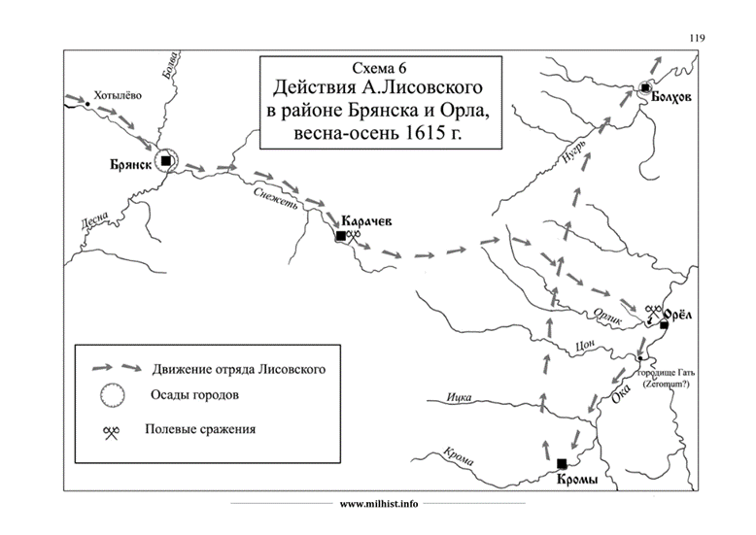
Южные уезды Российского государства были тем районом страны, где разыгрывались заключительные события Смутного времени. Здесь действовал сподвижник Лжедмитрия II польский шляхтич Александр Лисовский. Приговорённый к смертной казни на родине, он ушёл в Россию и в Орле присоединился к Лжедмитрию. Лисовский устраивал поразительные по географическому размаху грабительские набеги на разные районы страны. В ходе этих операций он проявлял страшную жестокость. Под знамёна Лисовского собрались и выходцы из Польши, и русские "вольные казаки". Они получили наименование "лисовчиков". Летом 1615 г. Лисовский взял Карачев, этот успех произвёл панику в Орле. Воевода Орла бежал, боясь, что его город не выдержит нападения "лисовчиков". Вместе с воеводой город покинули стрельцы и посадские люди. Прибывший сюда Лисовский сжег опустевший город и взял себе из Орловской крепости пушки. После этого город более 20 лет находился в развалинах, а все его жители разбрелись по окрестным селам. Только в 1636 г. Орловская крепость была восстановлена.
Для борьбы с Лисовским был направлен князь Дмитрий Михайлович Пожарский. Воскресным утром 6 сентября (27 августа по ст. стилю) 1615 года, в трех километрах от Орла, в месте, именуемом Царев Брод, войско польского авантюриста Александра Лисовского столкнулось с русским войском, которое возглавил князь Дмитрий Михайлович Пожарский. Начался знаменитый «Орловский бой». Борьба с Лисовским будет продолжаться еще три месяца, до начала 1616 года, но ее исход был уже предрешен в том бою на Царевом Броде, где окруженные русские ратники при пятикратном численном превосходстве врага отняли у польского захватчика его разбойничьи знамена. После поражения под Орлом стала закатываться кровавая слава Лисовского.
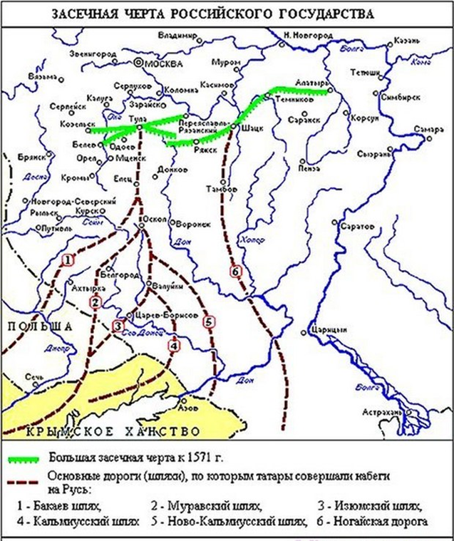
В XVII веке для России очень важной оставалась проблема охраны южных границ от татар. Орловская крепость не один раз выдерживала натиск татар, рвавшихся к центру Русского государства - Москве. В 1586 году на высоком берегу реки Сосны была возведена крепость Ливны, а в 1592 году построена крепость Кромы. В следующем году восстановили крепость в Ельце. Важную роль в защите Орловского края от татар играли Болхов, Мценск и Новосиль. С 1599 по 1606 год в Орле размещался «Сторожевой полк», во Мценске - «Большой полк», в Новосиле - «Передовой полк». Эти полки охраняли Орловский край от набегов многочисленных врагов и сторожили Муравский, Изюмский, Пахнутцкий и Калмиюский шляхи. Вдоль дорог были построены «сторожи» (сторожевые посты), на которых дежурили понедельно дети боярские и казаки по 4-6 человек. Они были на конях и не должны были спать ни днем, ни ночью, «стоять усторожливо, чтобы воинские люди не прошли безвестно и уездов не повоевали». Из Орла высылались в ближайшие города вестовщики, имевшие при себе «по два добрых коня». При появлении неприятеля вестовщики во весь опор мчались в Орел, где принимались меры для встречи врага.
В 1571 г., несмотря на то что крепость Орел находилась в тылу, прикрытый Ливнами, Курском и Кромами, она была почти полностью разрушена татарскими ордами Девлет-Гирея. После этого крепость Орёл была восстановлена, укреплена «более прежнего» и стала центром обширного Орловского уезда.
Крымское ханство, являясь вассалом Турции, согласовывало свою внешнюю политику с турецким правительством. Поддержка турок усиливала позиции крымцев при столкновениях с соседями, главным образом с Польшей и Россией. Относительное затишье в южных русских землях царило примерно до 1630 г. Татары если и нападали на отдельные селения, то небольшими отрядами. Они не проникали в глубь русских земель, действовали только в приграничной полосе и более или менее легко отражались гарнизонами южных городов. Такие нападения были делом отдельных вожаков, а не крымского правительства, которое не поощряло тогда набегов на Россию. В это время чаще всего испытывали удары со стороны татар Мценский и Орловский уезды. Набеги были слабыми, распылёнными, не связанными друг с другом. Русское правительство не считало их серьёзной опасностью. Поэтому вся тяжесть борьбы с татарами в это время лежала исключительно на гарнизонах южных городов и на населении уездов.
Нападение татар вынудили правительство царя Михаила восстановить крепостные сооружения в Орле, разрушенные в годы Смутного времени. Кроме того, служилые люди, бывшие жители Орла, в то время распределённые по разным городам, просили правительство возобновить крепость с гарнизоном именно в Орле. В своей челобитной они указывали на то, что Орловская крепость способна прикрывать собой дороги татарам в "болховские, и в белевские, и в карачевские, и в камарицкме, и в кромские места". В 1635г. правительство поручило её строительство Борису Колтовскому. Осенью 1635г. Колтовский прибыл во Мценск, собрал там бывших жителей Орла - служилых людей - и пошёл с ними к орловскому городищу. Здесь ещё сохранялись земляные валы и другие следы старых укреплений. Используя их, Колтовский решил строить город на старом месте, где ещё в XVI веке стояла Орловская крепость. «В 1636 году для бережения от крымских и ногайских людей, на татарской сакме, на старом орловском городище поставлен город, в нём устроены ратные и жилищные люди». Теперь Орловский кремль под руководством воеводы Бориса Савостьяновича Колтовского возрождался для своего главного предназначения — защиты с юга от набегов крымских татар.
Зимой 1636г. после того, как были сделаны необходимые приготовления, началось строительство оборонительных сооружений. При впадении реки Орла в Оку был поставлен "малый острожек", состоявший из стен и семи башен. Из крепости к реке Орлику шёл потайной ход, чтобы набирать воду в случае осады. Внутри крепости стояли такие здания, как соборная церковь, две тюрьмы, двор воеводы, погреб для хранения пороха и холодного оружия, житницы с запасами хлеба. Из малого острожка надо рвом был построен мост, на противоположном конце которого была поставлена особая башня для усиления системы обороны. Вокруг малого острожка был поставлен "большой острог". Длина его стен была почти в шесть раз больше, чем длина стен старого острожка. Укрепления города ставились по традиции, повторяя очертания старой Орловской крепости, поставленной ещё в XVI веке, и без учёта новейших достижений в искусстве строительства крепостей. Летом 1636г. крепость была построена.
Для вооружения крепости были привезены из Мценска пушки, которые когда-то стояли в Орле. В Орёл доставили пушки из Брянска. В этом городе было собрано крепостное вооружение Рославля, Трубчевска, Почепа - городов, отданных Польскому государству после Смутного времени. В середине XVII века малый острожек Орла был перестроен. В нём были построены более прочные стены, лучше приспособленные для использования артиллерии и иного огнестрельного оружия. Башни острожка были поставлены на других, более удачных местах, что было продиктовано нуждами обороны.
С 1630-х гг. правительство начало новую политику в области землевладения на южной окраине страны. Эта политика определялась необходимостью усилить оборону границ. С этой целью правительство решило "заказать", то есть запретить, столичной власти приобретать земельные владения на юге страны, в частности вблизи таких городов, как Ливны, Мценск, Новосиль, Орёл, Болхов. Мало того, в этих местах сложившееся ранее крупное землевладение было уничтожено. Такая земля была "отписана на государя", а владельцы получили взамен участки в других уездах России.
В некоторых местах по соседству с современным Орловским краем правительство превращало крестьян в военно-служилых людей. Это тоже было важной частью политики укрепления границ. В конце 1640-х гг. строительство Белгородской черты было закончено. Это сооружение было несравненно более грандиозным, чем старая оборонительная система, находившаяся севернее, ближе к центральным уездам страны. Черта протянулась сплошной линией укреплений от Белгорода до Дона. В случае военной опасности воеводы Орла, Новосиля, Мценска, Ливен и других южных городов должны были сходиться в Белгород и поступать под единую команду "большого воеводы", объединяя силы против татар. Уже во второй половине 1640-х гг. попытки татар совершить новые прорывы внутрь России разбились об окрепшую оборону. Соотношение сил Московского государства и Крыма изменилось в пользу Москвы.
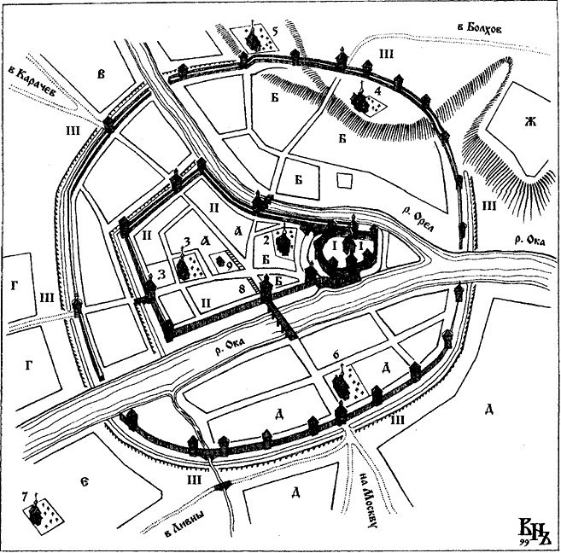
Постепенно Орловская крепость обрастала новыми постройками и к 1652 г. она имела три линии укреплений. Первая линия - «рубленный город» (или внутренняя крепость) – находилась на острове, образованном Окой и Орликом и прорытым между ними и наполненным водою рвом. Внутри крепости находились дом воеводы, церковь, тюрьма, помещения для хранения хлеба, пороха, свинца, ядер и различного оружия. В крепости были постройки детей боярских, в которые они переселялись из своих имений в случае приближения врага. Далее шла вторая линия укреплений («острог стоячий»), длиной около 1342 метров. Предполагают, что эта линия проходила от Орлика до Оки близ современного Володарского переулка. Для въезда в «острог стоячий» были возведены две башни с воротами. Одни ворота выходили на Корчаковскую дорогу (ныне улица Сакко и Ванцетти), а другие на Кромскую (ныне Комсомольская улица). На территории острога были дворы пушкарей, воротников и кузница. За второй линией укреплений находился небольшой посад, насчитывавший первоначально 30 дворов. О месте расположения этих дворов нам напоминают современные Посадские улицы. Посад был защищен надолбами и рвом. Это была третья линия укреплений. Ее остатки в виде рва видны до сих пор в районе улицы Зеленый ров.
До 70-х годов XVII в. неоднократно рассматривался вопрос о переносе крепости на соседний высокий берег, но перенос произведён так и не был. Можно только предполагать, почему это не было сделано. Причин могло быть много: леность и нерасторопность воеводы, нехватка денежных и людских ресурсов, сопротивление уездных вотчинников, не желавших давать людей для строительства, и др. Но главным, по-видимому, было то, что город один своими силами просто не мог осуществить такое сложное и дорогостоящее «городовое дело» государственного масштаба, как перенос крепости на другое место.
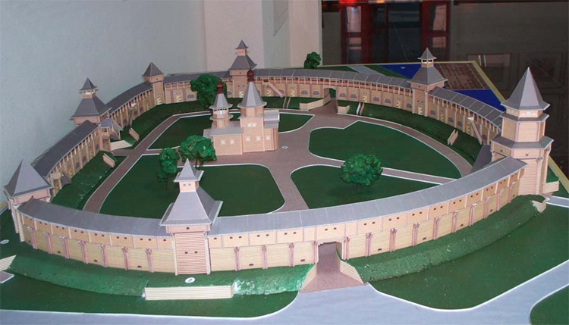
Облик Орловской крепости в 80-х годах XVII века можно представить по Расписному списку, составленному в 1682 году. Расписной список начинался с описания Города рубленого, о котором говорилось, что он был «дубовой, крыт был тесом дубовым же, в стенах семь башен». Над главными проезжими воротами возвышалась мощная шестигранная башня, называвшаяся Караульной башней. Каждая ее грань была размером по 2,5 сажени. Башню венчала дозорная вышка-клетка, в которой был подцеплен вестовой колокол весом в 14 гривенок. Таким образом, общая высота Большой Караульной башни вместе с дозорной клеткой достигала высоты около 15 сажен, что делало ее самым высоким сооружением города. Общий периметр крепостных стен достигал 149,5 сажени, не считая башен. Продольные и поперечные размеры крепости были 48x43 сажени.
Водоснабжение крепости осуществлялось при помощи подземного хода - тайника, выводившего к реке Орлу. Колодцев в Рубленом городе не было. внутри крепости были постройки: 4 житницы, приказная изба, 2 амбара и располагавшийся у Караульной башни казенный погреб.
Внутри крепости, ближе к восточной стене, располагался воеводский двор с жилыми и хозяйственными постройками, в число коих входила и банька. В Рубленом городе, кроме того, находились две караульные избы (по одной у каждых ворот), губная изба, тюрьма «разбойная и опальная» и приказная (съезжая) изба, где сидели дьяки и подьячие, ведавшие делопроизводством, и хранился городской архив.
При приказной избе находилась тюрьма «разбойная и опальная». Она представляла из себя избу, разделенную на две половины с погребом - «прорубом», окруженную частоколом. «Разбойная» тюрьма предназначалась для «убивцев», беглых холопов и пленных татар; вторая - для знатных и именитых лиц, в чем-либо провинившихся и попавших в опалу. Сюда могли засадить по государеву указу и самого воеводу «за дурость и нерадение, простоту и глупость».
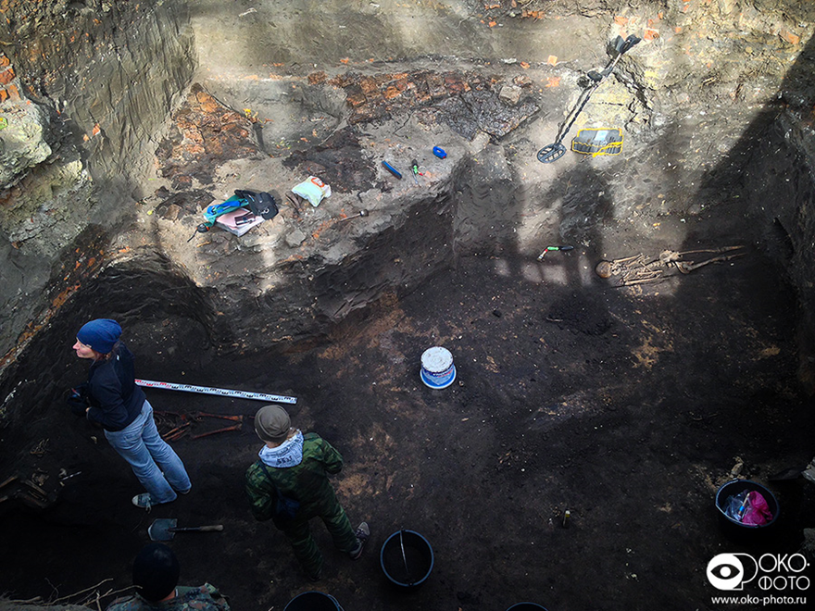
В центре Рубленого города высился деревянный Рождественский собор, построенный воеводой Борисом Колтовским в 1636 году на месте одноименного храма, стоявшего здесь в XVI веке. Три раза он сжигался иноземцами и вновь отстраивался. Просуществовал собор до 1786 года. (на фото остатки собора Рождества Богородицы, найденные при раскопках 2015 года)
На этом месте в конце XVIII в. установили памятный каменный крест. Он простоял до середины XIX века.
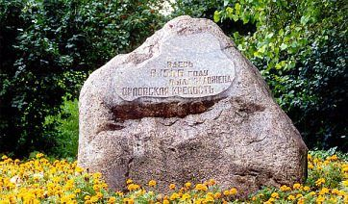
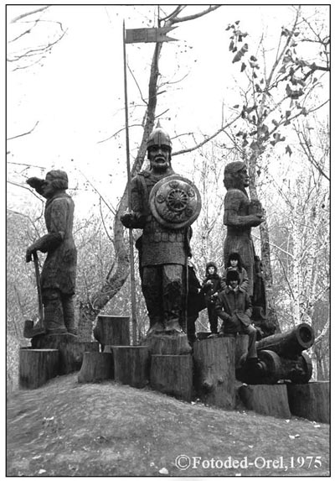
В 1974 г. скульптором Б. А. Зуборевым была установлена скульптурная группа „Основатели Орла“. В 1990 г. ее разобрали. Сейчас на этом месте лежит камень в память о предках, защищавших южные границы государства Российского.

Судьба Орловской крепости в начале XVIII века

После присоединения земель Левобережной Украины к России значение Орла как военной крепости на пути крымских татар резко снижается. По мере того, как граница русского государства отодвигалась на юго-запад, жизнь в Орле становилась всё спокойнее. Главную опасность стали представлять не иностранные войска, а пожары, так как и кремль, и городские постройки были всё ещё выстроены из дерева. В 1673 году в Орле случился сильный пожар, нанёсший городу большой ущерб: «На Орле святилище божие и осторожные башни и что было старого острогу, и которые жители орляне и иных городов всяких чинов людей в том острожном месте жили, все дворы их, амбары, и кузницы, и таможенный, и кабацкий двор выгорели, — доносил воевода царю. — Сгорело: 4 церкви, да острожных 6 башен, а дворов орлян и иных городов всяких чинов людей и амбаров, и кузниц 200 и больше».
К концу XVII века Орёл превратился из военного в торгово-ремесленный, а затем и в торгово-промышленный центр. Благоприятный климат для зерновых и технических культур, животноводства, а также прохождение торговых путей с юга на Москву и с восточных районов России на запад в Европу давали предпосылки для экономического развития города. Существовавшая с середины XVII века Струговая пристань использовалась для перевозки хлеба, пеньки, кожи, конопляного масла. В 1698 г. в Орле по указу Петра I была открыта одна из первых Российских парусных фабрик. Возникают предприятия по переработке сельскохозяйственного сырья
В 1702 году Орловская крепость прекратила свое существование. Изменение функций города сказалось на его внешнем облике и составе жителей. Посетивший в 1711 г. Орел священник Иван Лукьянов писал: «Град деревянный, ветх уже, жильем не многолюден». Он же отмечал, что к этому времени крепостные стены подгнили и развалились, башни раскрылись, а от ежегодных разливов Оки насыпь вдоль стен осунулась. К концу 20-х годов остатки Орловской крепости сгорели и город полностью утратил свое военное назначение.
Город Орёл к 1702 году (реконструкция Владимира Неделина): Орловский Кремль: 1 — Башня Большая караульная проезжая; 2 — Рождество-Богородичный Собор; 3 — Воеводский двор; 4 — Приказная изба; 5 — Тюрьма разбойная и опальная; 6 — Казённый погреб; 7 — Вход в тайник; 8 — Пушечный раскат; 9 — Проезжая башня к реке Орлу; 10 — Казённые амбары и житницы; 11 — Честник; Малый острог: 12 — Богоявленский монастырь; 13 — Часовня Богоявленского монастыря; 14 — Церковь Николая Чудотворца с приделом Флора и Лавра; 15 — Отводные (верстовые) ворота; 16 — Пятницкие ворота; 17 — Кромские ворота; 18 — Карачевские ворота; 19 — Болховские ворота; 20 — Торговые лавки; 21 — Таможенный двор; 22 — Кабацкий двор; Большой острог и слободы: 23 — Церковь Воскресения Христова с приделом Пророка Ильи; 24 — Церковь Великомученика Георгия; 25 — Церковь Преображения Господня (в драгунской слободе); 26 — Церковь Покрова Богородицы (в драгунской слободе); 27 — Оброчные кузницы; 28 — Струговая пристань; 29 — Амбары и житницы; 30 — Сошный мост; 31 — Церковь Успения Богородицы (в посадской слободе); 32 — Церковь Михаила Архангела ;33 — Введенский девичий монастырь
В исторической части Орла находился воеводский двор с провинциальной канцелярией, съезжая изба, где снимались допросы подозреваемых в преступлениях и вершилась расправа над преступниками и провинившимися. Здесь же находилась Богоявленская церковь, а также дома служилых людей, торговцев и ремесленников. Большинство из них были приземистыми и покрыты соломой или дранкой. Улицы Орла были кривыми и грязными. Лишь одна из них в центре города имела дощатые тротуары, обрамленные по бокам зловонными канавами.
В южной части города за Воскресенской церковью (ныне одноименный переулок) начинались огороды обывателей, которые тянулись до болота на современной Комсомольской площади. К городу примыкали Стрелецкая и Пушкарная слободы, заселенные, по утверждению историка-краеведа XIX в. Г. М. Пясецкого, стрельцами и пушкарями, высланными Петром I из Москвы после известного бунта. К началу XVIII в. они занимались торговлей и ремеслами и полностью слились с местным посадским населением.
Огороды орловских жителей тянулись вверх по левому берегу Оки, от современного Центрального рынка. А дальше находилась Черкасская слобода, заселенная выходцами с Украины. Первооснова названия этого места сохранилась до сих пор в названии одноименной улицы. Помимо указанных слобод существовали еще Монастырская, Покровская, Афанасьевская слободы, получившие свои названия по находившимся здесь церквам.
Через Оку на ее правом берегу располагалась другая часть города, известная как Ильинка. Здесь в начале XVIII в. находилось несколько десятков домов, стояли лавки и мастерские. На самой площади по пятницам и воскресеньям с телег шел торг товарами сельскохозяйственного производства. На площади стояла виселица, на которой вешали преступников, и эшафот, где осуществлялось наказание кнутом и вырывание ноздрей.
На правом берегу Оки находилась хлебная пристань, откуда с полой водой караваны барж направлялись к Москве, городам Прибалтики, русского севера. На пристани находилось 215 ссыпных амбаров, куда еще зимой завозилось зерно не только из Орловского края, но и с сопредельных территорий.
По левому берегу Орлика и далее Оки в начале XVIII в. здесь располагалось несколько десятков домов, а вдоль дороги на Волхов тянулись монастырские пашни и рощи. На крутом берегу Оки возвышался мужской Успенский монастырь, который был в то время самой высокой точкой Орла. Помимо него здесь тогда находилось еще одно каменное сооружение — Георгиевская церковь, на месте современного кинотеатра «Победа».
Таким образом, Орел постепенно терял свое оборонное значение как город-крепость и превращался в ремесленно-торговый, а затем в промышленно-торговый центр Орловского края, чему в значительной степени способствовало расположение города на судоходной реке и скрещении важнейших торговых путей, которые шли от Москвы на Украину, а также на запад и восток. Старые крепости безнадежно устарели с военной точки зрения: место прадедовских каменных и деревянных стен и башен на новых границах империи заняли более современные крепости бастионного типа, отвечавшие новым методам ведения войны и возведенные по последнему слову европейской фортификации. Старые кремли и крепости постепенно были выведены из штата крепостей и переданы во владение гражданских властей. В XVIII веке исчезли полностью к тому времени обветшавшие деревянные крепости в европейской части России.

Заключение

Итак, подведём итоги: мы выяснили причины появления города Орла.
Это-частые набеги татар, которые требовали строительства новых укреплений. Московский царь Иван IV в 1565 году осмотрев военные укрепления, или, как их называли, «засечную черту», вдоль южных рубежей Московского государства, выбрал место для строительства новой крепости. Таким пунктом оказалось место впадения реки Орлик в Оку. Здесь скрещивались сухопутные и речные торговые пути. Об этом событии существует запись в Никоновской летописи под 1566 годом. Среди краеведов существует мнение, что Иван Грозный лично прибывал на место закладки крепости и дал приказ на начало работ.
Выяснилось, что в начале строительства, город Орёл - это деревянная кольцевая крепость на насыпном валу, перед которым выкопан ров, заполнявшийся водой. История Орла говорит нам, что время постройки крепости было крайне маленьким, построена орловская крепость была буквально менее чем за год - с лета 1566 года по весну 1567.
Интересным фактом оказалось то, что в начале строительства, помимо крепостных стен, возводили и собор. Некоторое время он являлся единственной церковью города. Это был деревянный храм, освящённый в честь Рождества Пресвятой Богородицы в 1566 году. Он находился на стрелке образованной слиянием Оки и Орлика. Несколько раз он горел и отстраивался заново. Во время сильных разливов рек – затапливался. И в 18 веке последний деревянный храм, стоявший на этом месте, был разобран за ветхостью.
Со временем вокруг крепости стали появляться слободы- Посадская, Пушкарная, Студёная, Покровская, Пятницкая, Стрелецкая и другие. Здесь, кроме воинского контингента, жили люди, имевшие земельные наделы, занимавшиеся ремеслом и торговлей.
К концу 18 века Русское государство отодвинуло свои границы далеко на юг. В 1703 году была составлена последняя роспись боевого состояния Орловской крепости. С этого момента Орёл утратил название форпоста на южном рубеже Московского государства и постепенно стал торгово-купеческим городом, жители которого передавали из поколения в поколение легенды и предания о загадочных, или просто интересных событиях, случаях, находках. Их рассказывали в долгие зимние вечера при лучинах и свечах. Сказки орловской губернии, старинные песни и предания- огромный пласт культурного наследия. Но это тема для другого проекта!
Работа над проектом была очень интересной и познавательной. Но всё-таки есть ещё белые пятна в истории нашего края. И это повод искать, изучать и исследовать дальше.

Список использованных материалов

- Века над Окой. Книга- альбом. — Орел, 1998.
- Кострица А. Ф. Край наш Орловский. — Тула, 1986.
- Краеведческие записки. Сборник. — Орел. Вып. 1-й, 1995; Вып. 2-й, 1998; Вып. 3-й, 1999.
- Неделин В. М. Орел изначальный. — Орел, 2001.
- Орел из века в век. Летопись основных событий. 1566 — 2000 годы. — Орел, 2003.
- Пясецкий Г. М. Забытая история Орла. — Тула; Орел, 1993.
- https://studwood.ru/1253946/istoriya/osnovanie_orla_epohu_pravleniya_ivana_groznogo
- https://орел-57.рф/pages/aadress.php?page=204
- https://touch.otvet.mail.ru/question/80308902
10. https://www.slavtradition.com/svodki-smi/novosti/3439-orel-do-1566-go
11. https://dom-knig.com/read_187098-15
12. https://орел-57.рф/pages/aadress.php?page=205
13. http://eye-k.narod.ru/istoriya4.htm
14. https://орел-57.рф/pages/aadress.php?page=209
15. https://dom-knig.com/read_187098-36
16. https://ru.wikipedia.org/wiki/История_Орла
17. http://орелпорусски.рф/2018/09/14/k-istorii-orlovskogo-namestnichestva/

https://studwood.ru/1253946/istoriya/osnovanie_orla_epohu_pravleniya_ivana_groznogo
https://орел-57.рф/pages/aadress.php?page=204
https://touch.otvet.mail.ru/question/80308902
https://www.slavtradition.com/svodki-smi/novosti/3439-orel-do-1566-go
https://dom-knig.com/read_187098-15
https://орел-57.рф/pages/aadress.php?page=205
http://eye-k.narod.ru/istoriya4.htm
https://орел-57.рф/pages/aadress.php?page=209
https://dom-knig.com/read_187098-36
https://ru.wikipedia.org/wiki/История_Орла
http://орелпорусски.рф/2018/09/14/k-istorii-orlovskogo-namestnichestva/
http://орелпорусски.рф/2018/09/14/k-istorii-orlovskogo-namestnichestva/

